
หน่วยการเรียนรู้ที่ ๑๘
เขียนชำนาญ...งานสร้างสรรค์
แผนการจัดการเรียนรู้ที่ ๒ การเขียนปกรายงาน

เรื่องที่ ๗ การเขียนรายงาน
ชั้นประถมศึกษาปีที่ ๔ เวลา ๑ ชั่วโมง

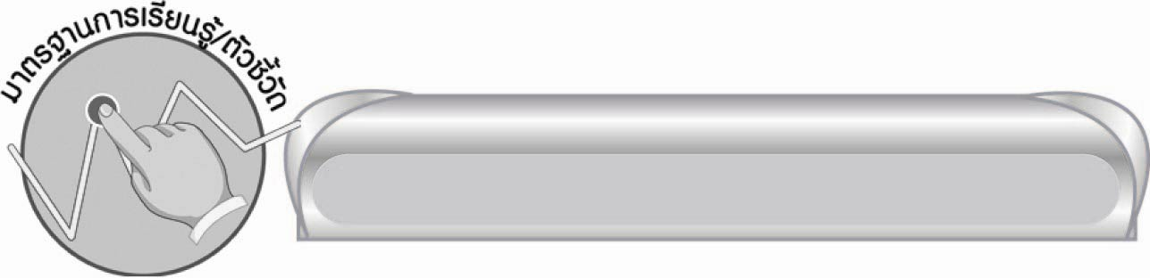
มาตรฐานการเรียนรู้/ตัวชี้วัด

มาตรฐานการเรียนรู้
มาตรฐาน ท ๒.๑ ใช้กระบวนการเขียน เขียนสื่อสาร เขียนเรียงความ ย่อความ และเขียน เรื่องราวในรูปแบบต่าง ๆ เขียนรายงานข้อมูลสารสนเทศ และรายงาน การศึกษาค้นคว้าอย่างมีประสิทธิภาพ
ตัวชี้วัด
ท ๒.๑ ป. ๔/๖ เขียนบันทึกและเขียนรายงานจากการศึกษาค้นคว้า
ท ๒.๑ ป. ๔/๘ มีมารยาทในการเขียน

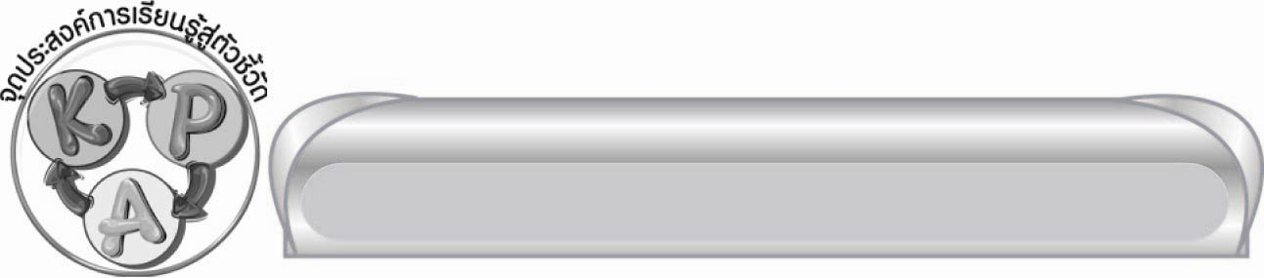
จุดประสงค์การเรียนรู้สู่ตัวชี้วัด

๑. อธิบายองค์ประกอบของหน้าปกรายงาน (K)
๒. เขียนหน้าปกรายงาน (P)
๓. ตระหนักถึงความสำคัญของการเขียนปกรายงานให้ถูกต้อง (A)

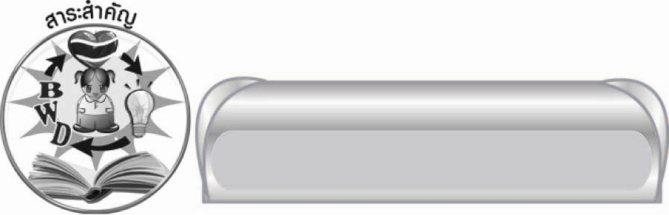
สาระสำคัญ

การเขียนปกรายงานได้ถูกต้องครบถ้วนจะทำให้ผู้อ่านเข้าใจได้ง่าย

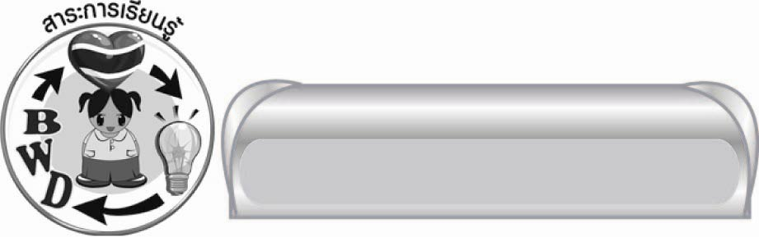
สาระการเรียนรู้

การเขียนหน้าปกรายงาน


สมรรถนะสำคัญของผู้เรียน

๑. ความสามารถในการสื่อสาร
๏ ทักษะการอ่าน
๏ ทักษะการเขียน
๏ ทักษะการฟัง การดู และการพูด
๒. ความสามารถในการคิด
๏ การวิเคราะห์
๏ การสรุปความรู้


คุณลักษณะอันพึงประสงค์

ใฝ่เรียนรู้
ตัวชี้วัดที่ ๔.๒ แสวงหาความรู้จากแหล่งเรียนรู้ต่าง ๆ ทั้งภายในและภายนอกโรงเรียนด้วยการเลือกใช้สื่ออย่างเหมาะสม บันทึกความรู้ วิเคราะห์ สรุปเป็นองค์ความรู้ สามารถนำไปใช้ในชีวิตประจำวันได้
มุ่งมั่นในการทำงาน
ตัวชี้วัดที่ ๖.๑ ตั้งใจและรับผิดชอบในการปฏิบัติหน้าที่การงาน
ตัวชี้วัดที่ ๖.๒ ทำงานด้วยความเพียรพยายามและอดทนเพื่อให้งานสำเร็จตามเป้าหมาย

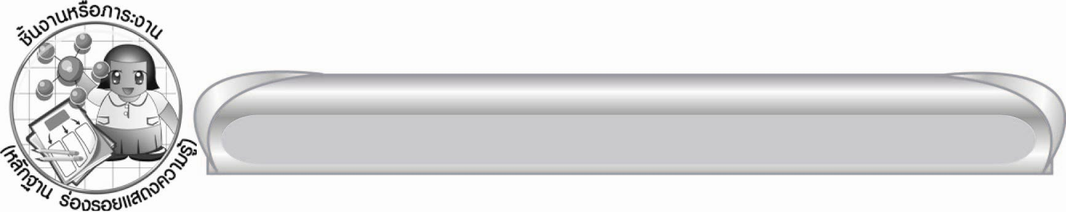
ชิ้นงานหรือภาระงาน (หลักฐาน ร่องรอยแสดงความรู้)

-

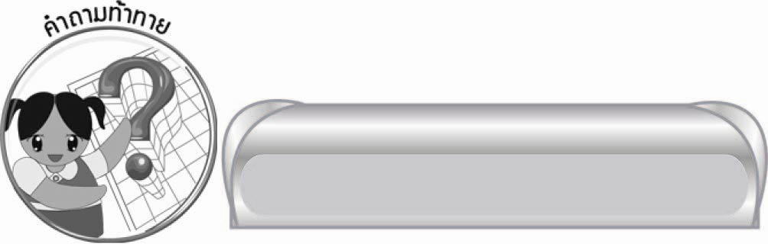
คำถามท้าทาย

ถ้านักเรียนเขียนส่วนประกอบรายงานไม่ครบจะเกิดผลอย่างไร

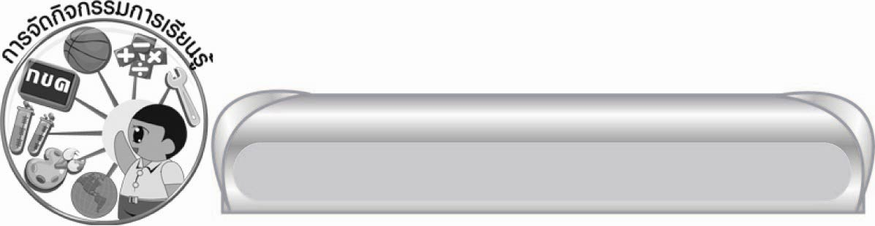
การจัดกิจกรรมการเรียนรู้

๑. ให้นักเรียนสังเกตปกรายงาน ดังนี้
รายงานกลุ่มสาระการเรียนรู้ภาษาไทย
เรื่อง
คำควบกล้ำ
เด็กหญิง ทัตชญา ธัญญเจริญ
ชั้น ป.๔/๑ โรงเรียนพัฒนาปัญญาเลิศ
ภาคเรียนที่ ๑ ปีการศึกษา ๒๕๕๓
เสนอ
คุณครูภิญญพัฒน์ อินทร์จันทร์
ส่งรายงานวันที่ ๒๖ มิถุนายน พงศ. ๒๕๕๓

๒. ให้นักเรียนร่วมกันวิเคราะห์องค์ประกอบของปกรายงานว่ามีอะไรบ้าง
๓. ครูอธิบายว่ารูปแบบปกรายงานมีหลายรูปแบบ เช่น
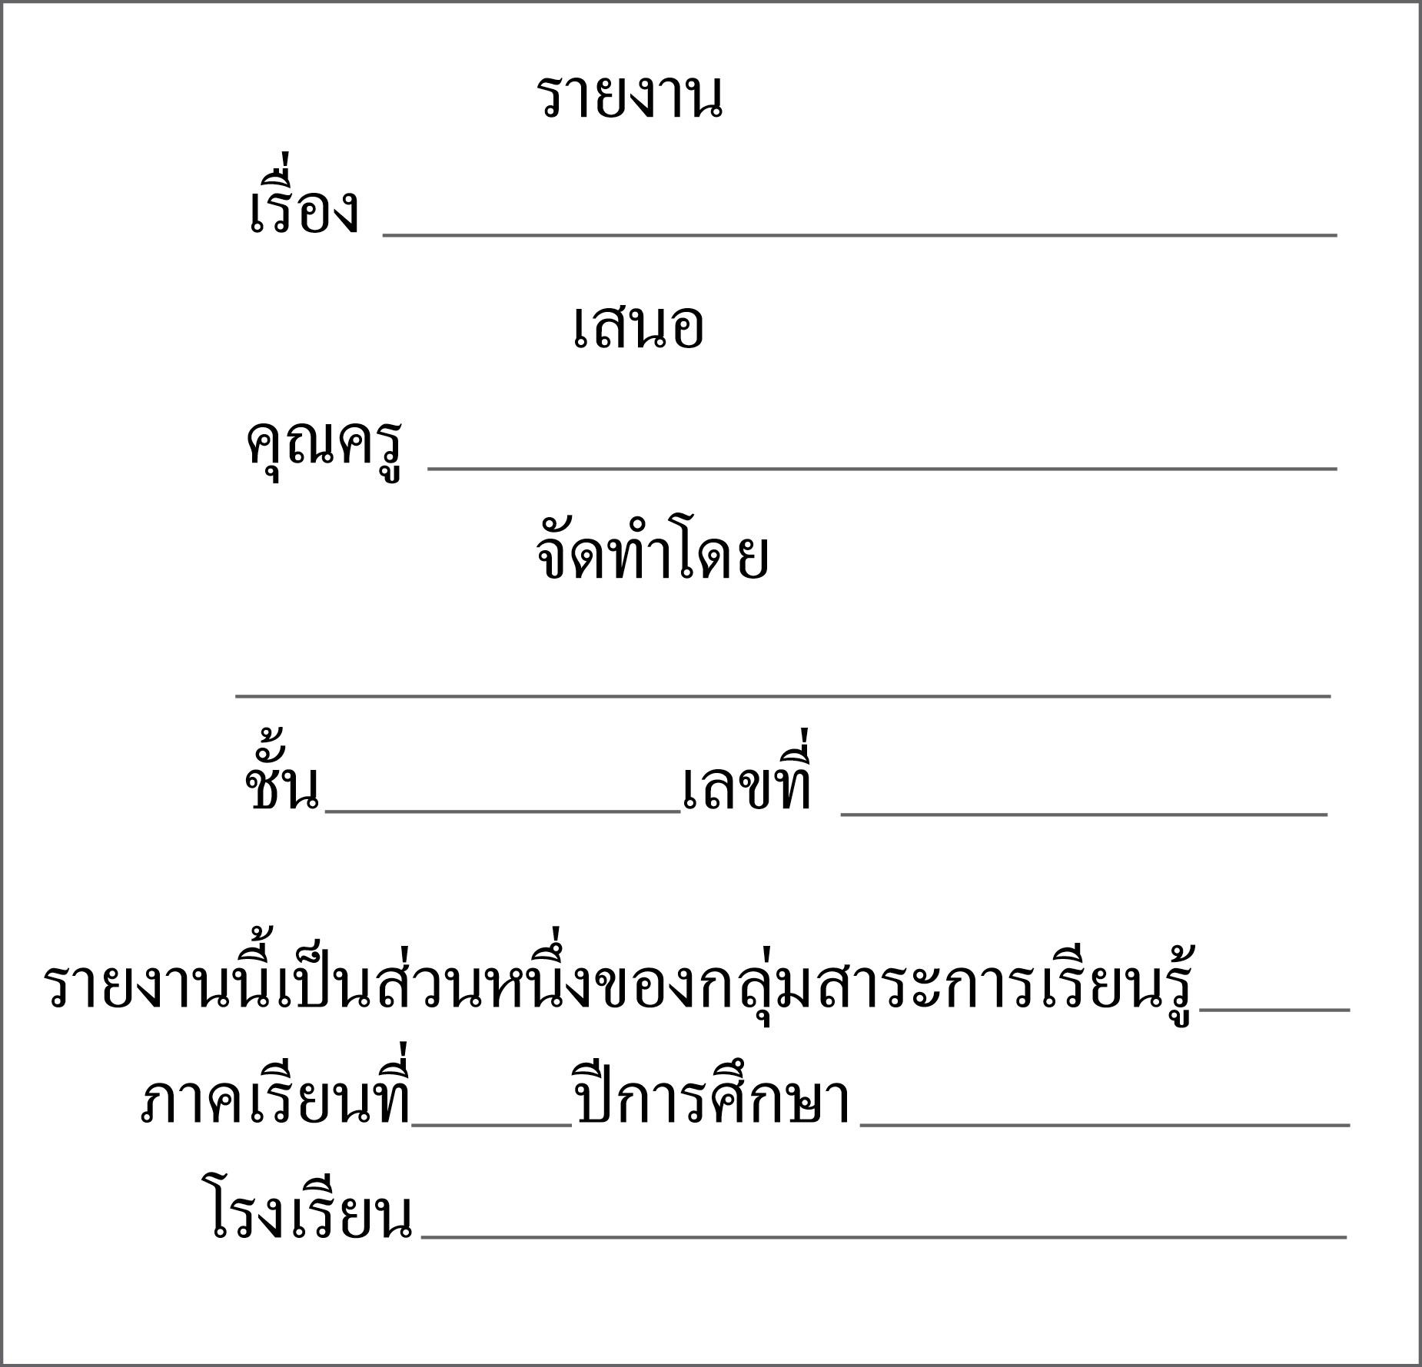

๔. ให้นักเรียนแต่ละคนฝึกเขียนปกรายงาน แล้วให้จับคู่กับเพื่อนตรวจสอบความถูกต้องของปกรายงาน
๕. ให้นักเรียนร่วมกันสรุปความรู้ ดังนี้
๏ การเขียนปกรายงานได้ถูกต้องครบถ้วนจะทำให้ผู้อ่านเข้าใจได้ง่าย
๖. ให้นักเรียนร่วมกันแสดงความคิดเห็น โดยครูใช้คำถามท้าทาย ดังนี้
๏ ถ้านักเรียนเขียนส่วนประกอบรายงานไม่ครบจะเกิดผลอย่างไร

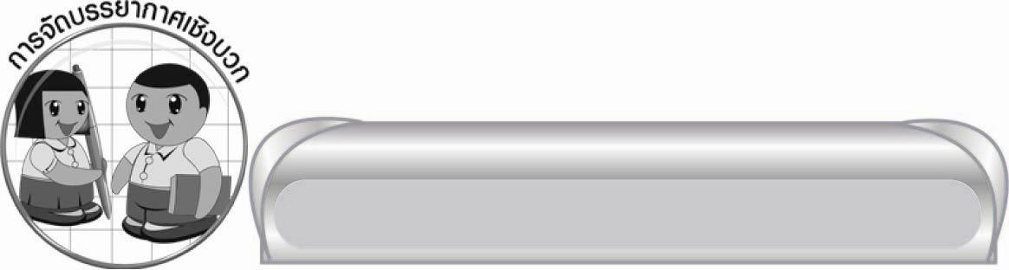
การจัดบรรยากาศเชิงบวก

ให้ครูแนะนำนักเรียนให้เขียนปกรายงาน และคอยเสนอแนะปรับปรุงผลงานของนักเรียน

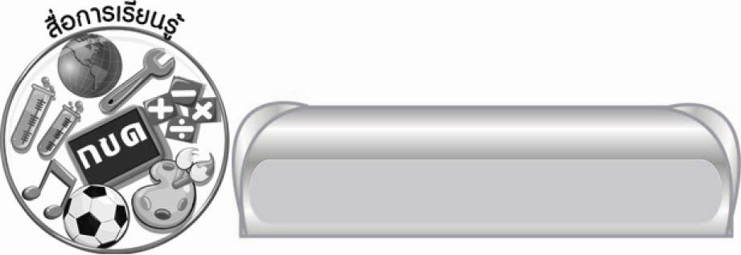
สื่อการเรียนรู้

ปกรายงาน

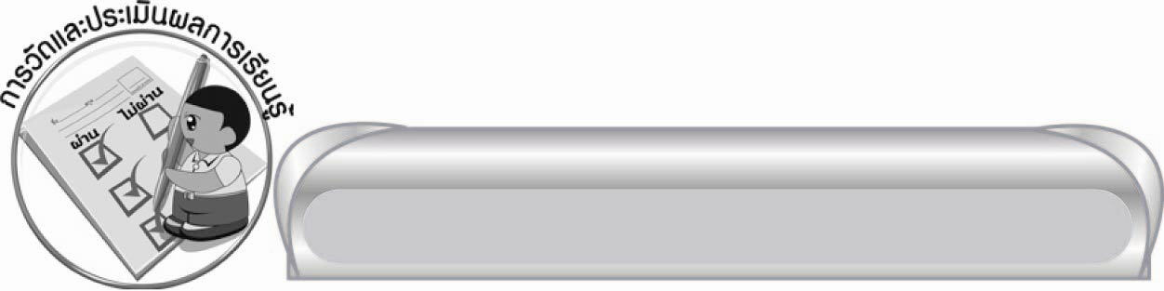
การวัดและประเมินผลการเรียนรู้

๑. วิธีการวัดและประเมินผล
สังเกตพฤติกรรมของนักเรียนในการเข้าร่วมกิจกรรม
๒. เครื่องมือ
แบบสังเกตพฤติกรรมการเข้าร่วมกิจกรรม
๓. เกณฑ์การประเมิน
การประเมินพฤติกรรมการเข้าร่วมกิจกรรม
ผ่านตั้งแต่ ๒ รายการ ถือว่า ผ่าน
ผ่าน ๑ รายการ ถือว่า ไม่ผ่าน


ข้อเสนอแนะของผู้บริหารสถานศึกษา
______________________________________________________________________________
______________________________________________________________________________
______________________________________________________________________________
______________________________________________________________________________
______________________________________________________________________________
______________________________________________________________________________
______________________________________________________________________________
______________________________________________________________________________
______________________________________________________________________________
______________________________________________________________________________
______________________________________________________________________________
______________________________________________________________________________
______________________________________________________________________________
______________________________________________________________________________
______________________________________________________________________________
______________________________________________________________________________
______________________________________________________________________________
______________________________________________________________________________
______________________________________________________________________________
______________________________________________________________________________
______________________________________________________________________________
______________________________________________________________________________
______________________________________________________________________________
______________________________________________________________________________

ลงชื่อ_________________________ (ผู้บริหารสถานศึกษา)
(_________________________)
________/________/_______

บันทึกหลังการสอน

ผลการจัดการเรียนการสอน

______________________________________________________________________________
______________________________________________________________________________
______________________________________________________________________________
______________________________________________________________________________
______________________________________________________________________________
______________________________________________________________________________

ปัญหา / อุปสรรค

______________________________________________________________________________
______________________________________________________________________________
______________________________________________________________________________
______________________________________________________________________________
______________________________________________________________________________
______________________________________________________________________________

แนวทางแก้ไข

______________________________________________________________________________
______________________________________________________________________________
______________________________________________________________________________
______________________________________________________________________________
______________________________________________________________________________
______________________________________________________________________________

ลงชื่อ____________________________ (ผู้บันทึก)
(_________________________)
________/________/_______

